电 子 科 技 大 学
实 验 报 告

实验五：专业功能实验
实验报告填写说明：
1、截图下面请配文字
2、本次作业文件请保存后拷入U盘，将在下一次课继续使用
3、实验报告成绩，由实验内容的完成情况和实验报告修改情况共同决定：
实验报告里，
黑色字体内容请勿修改；
蓝色字体内容可根据学习后的认识以及报告的安排进行修改，增减，以内容合理、排版美观、条理清楚为佳，修改完毕后请将字体颜色恢复为黑色；
红色字体为某些部分的说明内容或举例，请阅读完毕后删除。

一、实验目的
1）表格绘制
2）掌握表格插入
3) 掌握参考文献

二、实验内容
- 利用latex制作有一定格式要求的表格
- 使用latex在文档中插入表格
- 使用latex进行文档的参考文献编辑

三、实验原理
1、基本表格的制作，插入表格的命令为：
\begin{tabular}{对齐方式}
文本
\end{tabular}
其中，对齐方式为l=left, r=right,c=center,分表代表左对齐，右对齐和居中，接下来，制作一个2行2列的表格，输入源码和生成效果如下图5-1所示：
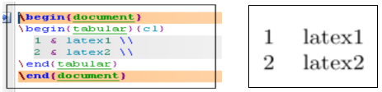
图5-1
字符&用来分割两列内容，左边为第一列内容，右边为第二列内容，{cl}表示第一列居中对齐，第二列左对齐
- 表格边框的插入。既然是表格，应该加上适当的边框，具体插入方式由如下三种：
- 水平边框的插入：latex采用\hline插入水平边框，会在出现这个命令的表格位置针对整个表格水平范围插入一个水平边框。输入源码和生成效果如下图5-2所示：
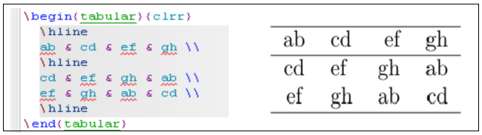
图5-2
- 部分边框的插入：在表格的部分内容上面插入水平边框的话可以使用命令\cline{i-j}, 其中i-j指边框跨越i到j这几个单元格，输入源码和生成效果如下图5-3所示：
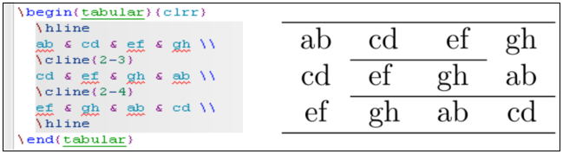
图5-3
上面的例子中，在第二行的2，3单元格和第3行的第2，3，4个单元格上面插入水平边。需要注意的是，如果需要在一个单元格上面插入边框，仍然要使用{i-i}的格式，
i为需要插入的单元格，不能只写{i}
- 竖直边框的插入：\Latex插入竖直边框可以在设置对齐格式的时候设置，在需要插入竖直边框的位置上加“|”，输入源码和生成效果如下图5-4所示：
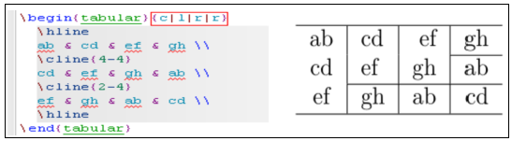
图5-4
可以看到在第2、3、4行前分别插入了竖直边框。也可以使用{|c|l|r|r|}这样的命令将所有的列都插入竖直边框。此外，可使用\ vline命令，该命令画一条竖直线，其高度等于其所在行的行高。用这种命令，可以得到那些不是贯穿整个表格的竖直线.
- 表格的合并
（1）合并水平表格：Latex中合并表格中的水平单元格的命令是\multicolumn{n}{fixup}{text}。其中n指合并单元格个数，fixup指对齐方式，text是里面的文本。输入源码和生成效果如下图5-5所示，可以看到第一行的第2，3，4单元格被合并了，合并后的单元格右对齐：
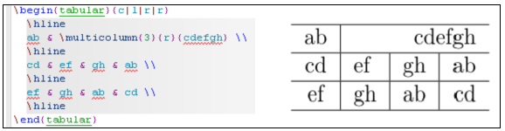
图5-5
（2）合并竖直表格：Latex中合并表格中的水平单元格的命令是\multicolumn{n}{*}{text}。其中n指合并单元格个数，text是里面的文本。输入源码和生成效果如下图5-6所示：
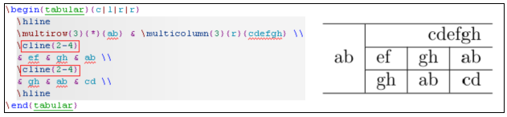
图5-6
上面的例子中，第一列被合并，因此下面几行的第一列中不再有内容；第一个&之前不再有内容，但必须保留&；{*}必须保留；表格内部的\hline命令需要改为\cline{i-j}命令
（3）同时合并行和列：需要同时合并行和列，只需要将以上两个命令合起来使用便可，如需要合并左上角的第1,2行和1,2列，输入源码和生成效果如下图5-7所示：
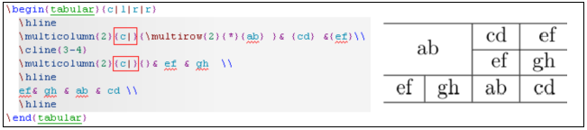
图5-7
四个单元格被合并成一个单元格，其中内容居中放置
4、表格插入
1）由\table命令与\tabular命令构成
2）一个五列的表格命令如下：
\begin{table}[!hbp]
\begin{tabular}{|c|c|c|c|c|}
\hline
lable 1-1 & label 1-2 & label 1-3 & label 1 -4 & label 1-5 \\
\hline
label 2-1 & label 2-2 & label 3-3 & label 4-4 & label 5-5 \\
\hline
\end{tabular}
\caption{table}
\end{table}

5、参考文献

（1）LaTeX默认thebibliography 环境，具体参考文献格式如下：

\begin{thebibliography}{编号样本}

\bibitem[记号]{引用标志}文献条目1

\bibitem[记号]{引用标志}文献条目2

……

\end{thebibliography}

其中，文献条目包括：作者，题目，出版社，年代，版本，页码等。引用时候要可以采用：\cite{引用标志1，引用标志2，…}

（2）以下是一个具体的例子：

\documentclass{article}

\usepackage{CJK}

\begin{document}

\begin{CJK}{GBK}{kai}

引用一篇文章\cite{article1} \\

引用一本书\cite{book1}\\

等等

\renewcommand\refname{参考文献}

\begin{thebibliography}{99}

\bibitem{article1}文章标题 作者 期刊 年代 页码

\bibitem{book1}书标题 作者 出版社 年代

\end{thebibliography}

\end{CJK}

\end{document}
上述例子编译后如下图5-8所示：

5-8
编译后出现了问号，要用LaTeX编译两次才能产生正常的引用标号。所有需要交叉引用的文档都需要编译两次。
（3）\begin{thebibliography}{99}, 这个数字99 指的是参考文献的项目按照数字进行编号, 并且最多为99个, 如果你有更多的项目, 把这个数字改大一点就行
（4）如何想对参考文献的项目进行其他类型的编号, 可以将上面例子中的 thebibliography 环境替换成
\begin{thebibliography}{ABCDEFGHIJK}
\bibitem[authour1]{article1}文章标题 作者 期刊 年代 页码
\bibitem[authour2]{book1}书标题 作者 出版社 年代
\end{thebibliography}
- 多个参考文献的引用为\cite{article1,article2,article3,article4...}：

四、实验器材
实验电脑：内置安装好latex软件

五、实验步骤

1、在之前的latex文件中，完成参考文献部分和Introduction的部分：


2、在之前的latex文件中，完成第二部分，效果图如下：
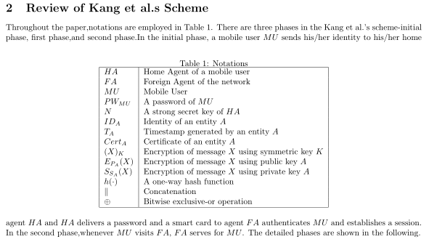
加分项：
1、回答问题
（1）合在下图中，不保留第一个&,删除{*}，不修改\hline分别会出现什么情况？
（2）下图中标红框的{c|}，如果去掉或者在左边增加|，对表格有什么影响？两个c变为 r，l对表格又有什么影响？
2、对下列语句进行注释
\begin{table}[!hbp]
\centering
\begin{tabular}{|c|c|c|c|c|}
\hline
1-1 & 1-2 & 1-3 & 1-4 & 1-5 \\
\hline
2-1 & 2-2 & 2-3 & 2-4 & 2-5 \\
\hline
\multirow{2}{*}{Multi-Row}& \multicolumn{2}{|c|}{Multi-Column}& \multicolumn{2}{|c|} {\multirow{2}{*}{Multi-Row and Col}}\\
\cline{2-3}
& column-1 & column-1 & \multicolumn{2}{|c|}{}\\
\hline
\end{tabular}
\caption{table}
\end{table}

六、实验记录
1、第一题文档编译成功后的源文件代码：
\documentclass{article}
\usepackage{amssymb}
\usepackage{amsmath}
\usepackage{CJK}
\begin{document}

\begin{equation}
a^{x}+y\;{\neq}\;{a^{x+y}}\\
……
（请输入完整的编译成功的源码， Introduction和参考文献部分，）
输出参考文献部分的PDF截图如下所示：
（给出成功编译后的PDF截图）
2、第二题文档编译成功后的源文件代码：
\documentclass{article}
\usepackage{amssymb}
\usepackage{amsmath}
\usepackage{CJK}
\begin{document}

\begin{equation}
a^{x}+y\;{\neq}\;{a^{x+y}}\\
……
（请输入第二部分完整的编译成功的源码）
- 加分题
- 在图中，不保留第一个&,出现情况为……,PDF截图如下
删除{*}，出现情况为……,PDF截图如下
不修改\hline，出现情况为……,PDF截图如下
2）图中标红框的{c|}，如果去掉或者在左边增加|，对表格影响为……，两个c变为r，l对表格又的影响为……（可直接回答也可增加PDF截图）
3）语句的注释如下：
（如选择放弃此题，请将上述内容全部删除）

七、总结分析和建议
一段或两段，总字数不少于150字

